

**"Қазақстан Республикасының халқын құжаттандыру және тіркеу мәселелері бойынша мемлекеттік көрсетілетін қызметтер регламенттерін бекіту туралы" Қазақстан Республикасы Ішкі істер министрінің 2015 жылғы 30 мамырдағы № 501 бұйрығына өзгерістер енгізу туралы**

***Күшін жойған***

Қазақстан Республикасы Ішкі істер министрінің м.а. 2016 жылғы 26 ақпандағы № 183 бұйрығы. Қазақстан Республикасының Әділет министрлігінде 2016 жылы 6 сәуірде № 13572 болып тіркелді. Күші жойылды - Қазақстан Республикасы Ішкі істер министрінің 2020 жылғы 30 наурыздағы № 267 бұйрығымен

      Ескерту. Күші жойылды – ҚР Ішкі істер министрінің 30.03.2020 № 267 (алғашқы ресми жарияланған күнінен кейін күнтізбелік он күн өткен соң қолданысқа енгізіледі) бұйрығымен.

      "Мемлекеттік көрсетілетін қызметтер туралы" 2013 жылғы 15 сәуірдегі Қазақстан Республикасы Заңының 10-бабы 2) тармақшасына сәйкес **БҰЙЫРАМЫН:**

      1. "Қазақстан Республикасының халқын құжаттандыру және тіркеу мәселелері бойынша мемлекеттік көрсетілетін қызметтер регламенттерін бекіту туралы" Қазақстан Республикасы Ішкі істер министрінің 2015 жылғы 30 мамырдағы № 501 бұйрығына (Қазақстан Республикасы нормативтік құқықтық актілерді мемлекеттік тіркеу тізілімінде № 11624 болып тіркелген, "Әділет" ақпараттық-құқықтық жүйесінде 2015 жылғы 23 шілдедегі жарияланған) мынадай өзгерістер енгізілсін:

      1) көрсетілген бұйрықпен бекітілген "Қазақстан Республикасының азаматтарына паспорттар, жеке куәліктер беру" мемлекеттік көрсетілетін қызмет регламенті осы бұйрыққа 1-қосымшаға сәйкес жаңа редакцияда жазылсын;

      2) көрсетілген бұйрықпен бекітілген "Қазақстан Республикасының азаматтарына уақытша жеке куәлік беру" мемлекеттік көрсетілетін қызмет регламенті осы бұйрыққа 2-қосымшаға сәйкес жаңа редакцияда жазылсын;

      3) көрсетілген бұйрықпен бекітілген "Қазақстан Республикасының азаматтарын тұрғылықты жері бойынша тіркеу" мемлекеттік көрсетілетін қызмет регламенті осы бұйрыққа 3-қосымшаға сәйкес жаңа редакцияда жазылсын;

      4) көрсетілген бұйрықпен бекітілген "Қазақстан Республикасының азаматтарын тұрғылықты жері бойынша тіркеуден шығару" мемлекеттік көрсетілетін қызмет регламенті осы бұйрыққа 4-қосымшаға сәйкес жаңа редакцияда жазылсын;

      5) көрсетілген бұйрықпен бекітілген "Тұрғылықты жерінен мекенжай анықтамаларын беру" мемлекеттік көрсетілетін қызмет регламенті осы бұйрыққа 5-қосымшаға сәйкес жаңа редакцияда жазылсын.

      2. Қазақстан Республикасы Iшкi істер министрлiгiнiң Көшi-қон полициясы департаменті:

      1) осы бұйрықты Қазақстан Республикасы Әділет министрлігінде мемлекеттік тіркеуді;

      2) осы бұйрықты Қазақстан Республикасы Әділет министрлігінде мемлекеттік тіркегеннен кейін күнтізбелік он күн ішінде оны мерзімді баспа басылымдарында және "Әділет" ақпараттық-құқықтық жүйесінде ресми жариялауға жолдауды;

      3) осы бұйрықты Қазақстан Республикасы Әділет министрлігінен алған күннен бастап бес жұмыс күні ішінде Қазақстан Республикасы нормативтік құқықтық актілерінің эталондық бақылау банкіне орналастыру үшін оны "Қазақстан Республикасы Әділет министрлігінің Республикалық құқықтық ақпарат орталығы" шаруашылық жүргізу құқығындағы республикалық мемлекеттік кәсіпорынға жолдауды;

      4) осы бұйрықты Қазақстан Республикасы Ішкі істер министрлігінің интернет-ресурсына орналастыруды;

      5) осы бұйрықты Қазақстан Республикасы Әділет министрлігінде мемлекеттік тіркегеннен кейін он жұмыс күні ішінде осы тармақтың 1), 2), 3) және 4) тармақшаларында көзделген іс-шаралардың орындалуы туралы мәліметтерді Қазақстан Республикасы Ішкі істер министрлігінің Заң департаментіне ұсынуды қамтамасыз етсін.

      3. Осы бұйрықтың орындалуын бақылау Қазақстан Республикасы Iшкi істер министрiнiң орынбасары полиция генерал-майоры Е.З. Тургумбаевқа және Қазақстан Республикасы Iшкi істер министрлiгiнiң Көшi-қон полициясы департаментіне (С.С. Сайынов) жүктелсін.

      4. Осы бұйрық алғашқы ресми жарияланған күнінен бастап күнтізбелік он күн өткен соң қолданысқа енгiзiледi.

|  |  |
| --- | --- |
| Қазақстан Республикасы |  |
| Ішкі істер министрінің |  |
| міндетін атқарушы |  |
| полиция генерал-лейтенанты | М. Демеуов |

|  |  |
| --- | --- |
|  | Қазақстан Республикасы Ішкі істер министрінің міндетін атқарушының 2016 жылғы 26 ақпандағы № 183 бұйрығына 1-қосымша |
|  | Қазақстан Республикасы Ішкі істер министрінің 2015 жылғы 30 мамырдағы № 501 бұйрығына 1-қосымша |

**"Қазақстан Республикасының азаматтарына паспорттар, жеке куәліктер беру" мемлекеттік көрсетілетін қызмет регламенті**  
**1. Жалпы ережелер**

      1. "Қазақстан Республикасының азаматтарына паспорттар, жеке куәліктер беру" мемлекеттік көрсетілетін қызмет регламенті (бұдан әрі – Регламент) Қазақстан Республикасы Ішкі істер министрінің 2015 жылғы 10 сәуірдегі № 332 бұйрығымен (Қазақстан Республикасының нормативтік құқықтық актілерін мемлекеттік тіркеу тізілімінде № 11174 болып тіркелген) бекітілген "Қазақстан Республикасының азаматтарына паспорттар, жеке куәліктер беру" мемлекеттік көрсетілетін қызмет стандартына (бұдан әрі – Стандарт) сәйкес әзірленді.

      2. Мемлекеттік қызметті Қазақстан Республикасы Ішкі істер министрлігінің аумақтық бөліністері (бұдан әрі – көрсетілетін қызметті беруші) көрсетеді.

      Мемлекеттік қызмет көрсетуге құжаттар қабылдау:

      1) "Азаматтар үшін үкімет" Мемлекеттік корпорациясы" коммерциялық емес акционерлік қоғамы (бұдан әрі – Мемлекеттік корпорация) көрсетілетін қызметті беруші арқылы;

      2) дайындаудың жаңа технологиясына сәйкес құжаттардың түр өзгерісіне байланысты жеке басын куәландыратын құжатты ауыстыру кезінде – "электрондық үкіметтің" www.egov.kz веб-порталы (бұдан әрі – портал) арқылы жүзеге асырылады.

      3. Мемлекеттiк қызмет көрсету нысаны: электрондық (ішінара автоматтандырылған) немесе қағаз түрінде.

      4. Мемлекеттік қызмет көрсету нәтижесі Қазақстан Республикасы азаматының паспорты және (немесе) жеке куәлігін беру болып табылады.

      Мемлекеттік қызмет көрсету нәтижесін ұсыну нысаны: қағаз түрінде.

**2. Мемлекеттік қызмет көрсету процесінде көрсетілетін қызметті берушінің құрылымдық бөліністерінің (қызметкерлерінің) іс-қимыл жасау тәртібінің сипаттамасы**

      5. Мемлекеттік қызметті көрсету бойынша рәсімді (іс-қимылды) бастау үшін негіздеме "Азаматтар үшін үкімет" Мемлекеттік корпорациясы" коммерциялық емес акционерлік қоғамында (бұдан әрі – Мемлекеттік корпорация) көрсетілетін қызметті берушіге ұсынылған Стандарттың 9-тармағында көрсетілген құжаттардың көрсетілетін қызметті алушыда болуы болып табылады.

      Жеке басын куәландыратын құжатты, құжаттардың түрлерінің өзгеруіне байланысты ауыстыру кезінде www.egov.kz "электрондық үкімет" веб-порталы (бұдан әрі – Портал) арқылы жолданған электрондық сұрау салу болып табылады.

      6. Мемлекеттік қызмет көрсету процесіне ішкі істер органдарының қалалық, аудандық, аудандық (қаладағы), кенттік көші-қон полициясы басқармасының (бөлімі) (бұдан әрі – КҚПб) бөлім (бөлімше, топ) қызметкері және Мемлекеттік корпорацияның қызметкері қатысады.

      Мемлекеттік қызмет көрсету процесінде көрсетілетін қызметті берушінің қызметкерлерінің іс-қимыл жасасу тәртібінің сипаттамасы, мемлекеттік көрсетілетін процестің құрамына кіретін әрбір рәсімнің (іс-қимылдың) мазмұны, олардың орындалу ұзақтығы мен реттілігі, мемлекеттік қызмет көрсету бойынша рәсімдердің (іс-қимылдардың) нәтижесі осы Регламентке 1-қосымшада келтірілген.

      7. Стандарттың 9-тармағында көрсетілген құжаттарды қабылдау Мемлекеттік корпорацияда "Халықты құжаттандыру және тіркеу" Тіркеу пункті" ақпараттық жүйесі (бұдан әрі – "ХҚТ ТП" АЖ) арқылы жұмыс орындарында жүзеге асырылады, онда көрсетілетін қызметті берушінің тегі, аты, әкесінің аты (ол болған жағдайда) және лауазымы көрсетіледі.

      Мемлекеттік қызмет көрсету нәтижелерін беру Мемлекеттік корпорация арқылы жүзеге асырылады, көрсетілетін қызметті беруші арқылы – Портал арқылы құжаттарды қабылдаған кезде.

      8. Мемлекеттік қызмет көрсету тәртібі мен қажетті құжаттар туралы толық ақпарат, сондай-ақ оларды толтыру үлгілері Ішкі істер министрлігінің – www.mvd.gov.kz "Ішкі істер органдарының қызметі туралы" бөлімінде, Мемлекеттік корпорацияның – www.con.gov.kz, Порталдың – www.egov.kz интернет-ресурсында, сондай-ақ ресми ақпарат көздерінде және Мемлекеттік корпорацияда орналасқан стенділерде орналастырылады.

      9. Мемлекеттік қызмет көрсету мерзімдері Стандарттың 4-тармағында көрсетілген.

**3. Мемлекеттік қызмет көрсету процесінде көрсетілетін қызметті берушінің құрылымдық бөліністерінің (қызметкерлерінің) өзара іс-қимыл жасасу тәртібінің сипаттамасы**

      10. Мемлекеттік қызмет көрсету процесіне:

      1) КҚПб қызметкері;

      2) Мемлекеттік корпорацияның қызметкері;

      3) облыстың, Астана және Алматы қалаларының ішкі істер департаменттері Көші-қон полициясы басқармасының қызметкері (бұдан әрі – КҚПБ);

      4) Көші-қон полициясы департаментінің қызметкері (бұдан әрі – КҚПД);

      5) Қазақстан Республикасы Ішкі істер министрлігінің "Ақпараттық-өндірістік орталығы" (бұдан әрі – "АӨО" РМК) шаруашылық жүргізу құқығындағы республикалық мемлекеттік кәсіпорыны қатысады.

      11. Мәтіндік кестелік әкімшілік іс-қимылдардың (рәсімдердің) дәйектілігі мен өзара іс-қимыл жасауының сипаттамасы әрбір әкімшілік іс-қимылдардың орындалу мерзімін көрсетіле отырып осы регламентке 1-қосымшада келтірілген.

**4. Халыққа қызмет көрсету орталығымен және (немесе) өзге де көрсетілетін қызметті берушілермен өзара іс-қимыл жасасу тәртібінің, сондай-ақ мемлекеттік қызмет көрсету процесінде ақпараттық жүйелерді пайдалану тәртібінің сипаттамасы**

      12. Мемлекеттік қызметті көрсету процесіне:

      Көрсетілетін қызметті алушы;

      КҚПб қызметкері;

      КҚПБ қызметкері;

      КҚПД қызметкері;

      "АӨО" РМК;

      Мемлекеттік корпорация қызметкері;

      ЭҮП;

      "Электрондық үкімет" шлюзі (ЭҮШ);

      ХҚТ ТП АЖ қатысады.

      13. Қажетті ақпаратты және мемлекеттік қызмет көрсету бойынша кеңесті мемлекеттік қызметтер көрсету мәселелері жөніндегі бірыңғай байланыс-орталығының телефоны: (1414), 8 800 080 7777 бойынша алуға болады.

      14. Мемлекеттік қызмет көрсету процесінде көрсетілетін қызметті берушінің құрылымдық бөліністерінің (қызметкерлерінің) рәсімдерінің (іс-қимылдарының), өзара іс-қимыл жасасуы дәйектілігінің нақты сипаттамасы осы Регламентке 1, 3 және 4-қосымшаларда көрсетілген, осы Регламентке 2-қосымшаға сәйкес мемлекеттік қызмет көрсету процесінде Мемлекеттік корпорациямен өзара іс-қимыл жасасу тәртібінің сипаттамасы мемлекеттік қызмет көрсетудің бизнес-процестерінің анықтамалығында көрсетіледі.

      Мемлекеттік қызмет көрсетудің бизнес-процестерінің анықтамалығы "электрондық үкімет" веб-порталында және ІІМ www.mvd.gov.kz, облыстардың, Астана, Алматы қалалары ішкі істер департаменттерінің интернет-ресурсында, сондай-ақ ресми ақпарат көздерінде және көші-қон полициясы бөліністерінде орналасқан стенділерде орналастырылады.

|  |  |
| --- | --- |
|  | "Қазақстан Республикасының азаматтарына паспорттар, жеке куәліктер беру" мемлекеттік қызмет көрсету регламентіне 1-қосымша |

**Әкімшілік рәсімдердің дәйектілігі мен өзара іс-қимыл жасасудың сипаттамасы**

      1-кесте. Құрылымдық-функционалдық бірлік іс-қимылының сипаттамасы (ҚФБ)

|  |  |  |  |  |  |  |  |
| --- | --- | --- | --- | --- | --- | --- | --- |
| Негізгі процестің қимылы (жұмыстың барысы, ағыны) | | | | | | | |
| 1 | Іс-әрекет № (жұмыстың барысы, ағыны) | 1 | 2 | 3 | 4 | 5 | 6 |
| 2 | ҚФБ-ның атауы | Мемлекеттік корпорация, ҚАІІб | Мемлекеттік корпорация, ҚАІІб | ҚАІІб | КҚПБ | КҚПД | "АӨО" РМК |
| 3 | Іс-қимыл (процестің, рәсімнің, операцияның) атауы және олардың сипаттамасы | Көрсетілетін қызметті алушының құжаттарын қабылдау. | Деректер базасы бойынша өтінімнің тіркелуін, электрондық формулярдың толтырылуын, суретке түсірілуін, ЭЦҚ-ның расталуын тексеру.  Қағаз формуляр толтырылған кезде дербес коды, күні және қолы қойылады. | ҚАІІб-нің тізілімінің 3 данада жасалуы, оның бірі номенклатуралық іске тіркеледі, екіншісі және үшіншісі формулярмен бірге КҚПБ-ға жолданады (қағаз тасымалдағышта).  Ресімделген электрондық формуляр ХҚТ ТП-нің "жұмыс орны" коды арқылы КҚПБ-ға тексеру үшін жолданады. | Формулярлардың толтырылуының негізділігін және дұрыстығын тексеру, жиынтық тізілімнің 3 данада жасалуы, оның бірі номенклатуралық іске тіркеледі, екіншісі және үшіншісі аудандық тізіліммен және формулярмен бірге КҚПД-ға жолданады (қағаз тасымалдағышта).  Толтырылуының негізділігі және дұрыстығы тексерілгеннен кейін электрондық формуляр ХҚТ ТП-ның орталық торабына (КҚПД) жіберіледі. | КҚПБ-дан түскен жиынтық тізілімдерді ІІД КҚПБ-ның жиынтық тізілімдерінің кіріс есебі кітабына тіркеу (қағаз тасымалдағышта). Формулярлардың толтырылуының негізділігін және дұрыстығын тексеру, жиынтық тізілімді, оның ішінде қағаз тасымалдағышта жиынтық тізілімге енгізілген.көрсетілетін қызметті алушыны іздеу салынған адамдардың деректер базасы бойынша тексереді. Жиынтық тізілімнің бірінші данасы аудандық тізілімдермен бірге номенклатуралық іске тіркеледі, екіншісі аудандық тізілімдер және формулярлармен бірге "АӨО" РМК-ға жолданады. | Құжаттарды әзірлеу, оларды формулярлармен, әзірленген құжаттардың тізілімдерімен және жиынтық тізіліммен бірге КҚПД-ге жолданады. |
| 4 | Аяқталу нысаны (деректер, құжат, ұйымдастыру-өкімдік шешім) | Көрсетілетін қызметті алушының өтінішін тіркеу | Көрсетілетін қызметті алушыға электрондық өтінімнің тіркелу талонын беру. Қызметті алушыға формуляр түбіртегін беру | Тізілім | Жиынтық тізілім | Жиынтық тізілімнің тіркелу кіріс нөмірі. Жиынтық тізілімді КҚПД қолымен растау. Ілеспе хат. | Дайын құжаттар |
| 5 | Орындалу мерзімдері | 30 минут | 30 минут | 1 және 2-санаттағы жеделдік – 1 жұмыс күні (ресімдеу күні), 3-санаттағы үшін – 2 жұмыс күні, жалпы тәртіпте – 2 жұмыс күні. | 1 және 2-санаттағы жеделдік - 1 жұмыс күні, 3-санаттағы – 2 жұмыс күні, жалпы тәртіпте - 2 жұмыс күні. | 1 жұмыс күні | 1 -санаттағы жеделдік үшін – 1 жұмыс күні, 2-санаттағы үшін – 2 жұмыс күніне дейін, 3-санаттағы үшін – 3 жұмыс күніне дейін, жалпы тәртіпте - 5 жұмыс күніне дейін. |

      1-кестенің жалғасы

|  |  |  |  |  |
| --- | --- | --- | --- | --- |
| 1 | 7 | 8 | 9 | 10 |
| 2 | КҚПД | КҚПБ | ҚАІІб | Мемлекеттік корпорация |
| 3 | Әзірленген құжаттардың тізілімін тіркеу, жіберуге тізілімдерді қалыптастыру. Әзірленген құжаттардың тізілімдерін, дайын құжаттарды, формулярларды бірге, қағаз тасымалдағышта ресімделгендер үшін – жиынтық тізіліммен бірге КҚПБ-ге жолдау. | Тізілімді жөнелтуге қосу және жиынтық тізілімнің үшінші данасын номенклатуралық іске қосу.  Дайын құжаттардың тізілімін дайын құжаттармен жолдау, және ҚАІІб тізілімінің бір данасымен бірге қалалық ҚАІІб-ге жолдау | Дайын құжаттардың тізілімін дайын құжаттармен, формулярлармен Мемлекеттік корпорацияға жолдау. Формулярларды ҚАІІб-нің картотекасына енгізу. | Көрсетілетін қызметті алушыға дайын құжаттарды беру |
| 4 | Жөнелтуге тізілім. КҚПБ-ге тізілімді жолдау. | Ілеспе хат | Ілеспе хат. |  |
| 5 | 1, 2 және 3-санаттағы жеделдік үшін – 1 жұмыс күні, жалпы тәртіпте – 5 жұмыс күніне дейін | 1 жұмыс күні | 1 жұмыс күні | 10 минут |

      Қолдану нұсқалары.

**2–кесте. Негізгі процесс – Қазақстан Республикасы азаматтарына паспорттар, жеке куәліктерді ресімдеу**

|  |  |  |  |
| --- | --- | --- | --- |
| Негізгі процестің қимылы (жұмыстың барысы, ағыны) | | | |
| ҚАІІб, Мемлекеттік корпорация | КҚПБ | КҚПД | "АӨО" РМК |
| 1. Көрсетілетін қызметті алушымен ұсынылған құжаттар топтамасын қабылдау және толықтығын тексеру | 4. Формулярлардың толтырылуының негізділігін және дұрыстығын тексеру, жиынтық тізілімді 3 данада жасау, оның бірі номенклатуралық іске тіркеледі, екіншісі және үшіншісі формулярмен бірге КҚПД-ға жолданады (қағаз тасымалдағышта).  Дұрыстығы мен негізділігі тексерілгеннен кейін электрондық формуляр ХҚТ ТП-нің орталық торабына жолданады (КҚПД). | 5. КҚПБ-дан түскен жиынтық тізілімдерді ІІД КҚПБ-ның жиынтық тізілімдерінің кіріс есебі кітабына тіркеу (қағаз тасымалдағышта).Формулярлардың толтырылуының негізділігін және дұрыстығын тексеру, жиынтық тізілімді, оның ішінде қағаз тасымалдағышта жиынтық тізілімге енгізілген.  көрсетілетін қызметті алушыны іздеу салынған адамдардың деректер базасы бойынша тексереді. Жиынтық тізілімнің бірінші данасы аудандық тізілімдермен бірге номенклатуралық іске тіркеледі, екіншісі аудандық тізілімдер және формулярлармен бірге "АӨО" РМК-ға жолданады. | 6. Құжаттарды әзірлеу, оларды формуларлармен бірге дайын құжаттардың тізіліміне қоса және жиынтық тізілімнің бір данасымен КҚПД-ға жолдау |
| 2.Деректер базасы бойынша тұлғаны салыстырып тексеру, өтінімді тіркеу, электрондық формулярды толтыру, ЭЦҚ-ны растау  Көрсетілетін қызметті алушыға тіркеу талонын беру | 8. Тізілімді жөнелтуге қосу және жиынтық тізілімнің 3- данасын номенклатуралық іске қосу. ҚАІІБ-ден ҚАІІБ-нің тізілімімен формулярлармен, дайын құжаттармен бірге әзірленген құжаттардың тізілімін жолдау | 7. Әзірленген құжаттар тізілімдерін тіркеу, ІІД КҚПБ-ға жөнелту үшін тізілімді қалыптастыру. Жөнелтуге тізілімді әзірленген құжаттардың тізілімдерімен, дайын құжаттармен, формулярлармен бірге, қағаз тасымалдағышта ресімделгендер үшін жиынтық тізілімнің бір данасын аудандық тізіліммен бірге ІІД КҚПБ-ға жолдау. |  |
| 3. ҚАІІб-нің жиынтық тізілімі 3 данада жасалады, оның бірі номенклатуралық іске тіркеледі, екіншісі және үшіншісі қағаз формулярлармен бірге КҚПБ-ға жолданады.  Ресімделген электрондық формуляр ХҚТ ТП-нің (КҚПД) орталық торабына ХҚТ ТП-нің коды арқылы жіберіледі |  |  |  |
| 9. Дайын құжаттардың тізілімін дайын құжаттармен, формулярлармен қоса Мемлекеттік корпорацияға жолдау. Формулярларды ҚАІІб-нің картотекасына енгізу |  |  |  |
| 10. Дайын құжаттарды көрсетілетін қызметті алушыға беру |  |  |  |

|  |  |
| --- | --- |
|  | "Қазақстан Республикасының азаматтарына паспорттар, жеке куәліктер беру" мемлекеттік қызмет көрсету регламентіне 2-қосымша |

**"Қазақстан Республикасының азаматтарына паспорттар, жеке куәліктер беру" мемлекеттік көрсетілетін қызмет бизнес-процесінің анықтамалығы**

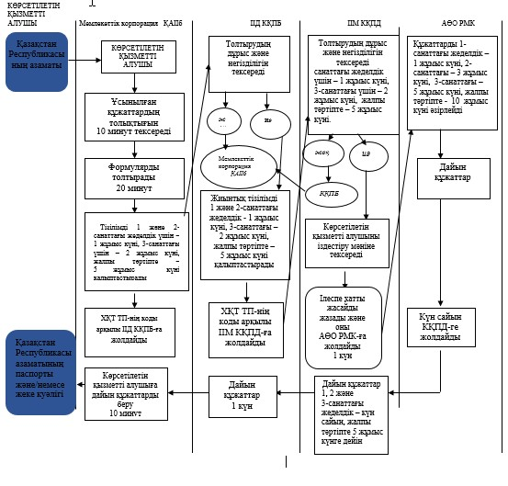

|  |  |
| --- | --- |
|  | "Қазақстан Республикасының азаматтарына паспорттар, жеке куәліктер беру" мемлекеттік қызмет көрсету регламентіне 3-қосымша |

**1-кесте. ЭҮП арқылы құрылымдық-функционалдық бірлік іс-қимылының сипаттамасы**

|  |  |  |  |  |  |  |  |  |
| --- | --- | --- | --- | --- | --- | --- | --- | --- |
| 1 | Іс-әрекет № (жұмыстың барысы, ағыны) | 1 | 2 | 3 | 4 | 5 | 6 | 7 |
| 2 | ҚФБ-ның атауы | Көрсетілетін қызметті алушы | ЭҮП | Көрсетілетін қызметті алушы | ЭҮП | Көрсетілетін қызметті алушы | ЭҮП | ЭҮП |
| 3 | Іс-қимыл (процестің, рәсімнің, операцияның) атауы және олардың сипаттамасы | ЭҮП-қа ЖСН бойынша және пароль арқылы авторизацияланады | Көрсетілетін қызметті алушының деректерінде болған заң бұзушылықтарға байланысты бас тарту туралы хабарды қалыптастырады | Қызметті таңдайды және сауалдың деректерін қалыптастырады, ЭЦҚ таңдайды | Көрсетілетін қызметті алушының ЭЦҚ деректерінде болған заң бұзушылықтарға байланысты бас тарту туралы хабарды қалыптастырады | Сауалды растауды (қол қою) ЭЦҚ арқылы жүргізу | Көрсетілетін қызметті алушының ЭҮП деректерінде болған заң бұзушылықтарға байланысты бас тарту туралы хабарды қалыптастырады | Көрсетілетін қызметті алушының қызмет көрсету нәтижесін алуы |
| 4 | Аяқталу нысаны (деректер, құжат, ұйымдастыру-өкімдік шешім) | - | - | - | - | - | - | Қазақстан Республикасы азаматтарына  паспорттар, жеке куәліктер беру |
| 5 | Орындалу мерзімдері | 30 сек – 1 минут | 30 сек | 1,5 мин | 1,5 мин | 30 сек – 1 минут | 1 минут | 10 минут |
| 6 | Келесі іс-қимыл нөмірі | 2-егер көрсетілетін қызметті алушының деректерінде заң бұзушылықтар болса;  3-егер авторизация сәтті өткен болса | - | 4-егер көрсетілетін қызметті алушының деректерінде заң бұзушылықтар болса;  5-егер заң бұзушылықтар жоқ болса | - | 6-егер көрсетілетін қызметті алушының деректерінде заң бұзушылықтар болса;  7-егер заң бұзушылықтар жоқ болса | - | - |

**2-кесте. Мемлекеттік корпорация арқылы құрылымдық-функционалдық бірлік іс-қимылының сипаттамасы**

|  |  |  |  |  |  |  |  |  |
| --- | --- | --- | --- | --- | --- | --- | --- | --- |
| 1 | Іс-әрекет № (жұмыстың барысы, ағыны) | 1 | 2 | 3 | 4 | 5 | 6 | 7 |
| 2 | ҚФБ-ның атауы | КҚПБ қызметкері | ЭҮП | КҚПБ қызметкері | ЭҮП | КҚПБ қызметкері | ЭҮП | ЭҮП |
| 3 | Іс-қимыл (процестің, рәсімнің, операцияның) атауы және олардың сипаттамасы | ХҚТ ТП АЖ-ға логин және пароль бойынша авторизацияланады | КҚПБ қызметкерінің деректерінде болған заң бұзушылықтарға байланысты бас тарту туралы хабарды қалыптастырады | Көрсетілетін қызметті таңдайды және сауалдың деректерін қалыптастырады, ЭЦҚ таңдайды | КҚПБ қызметкерінің ЭЦҚ деректерінде болған заң бұзушылықтарға байланысты бас тарту туралы хабарды қалыптастырады | Сауалды растауды (қол қою) ЭЦҚ арқылы жүргізу | ХҚТ ТП АЖ-да көрсетілетін қызметті алушының деректерінде болған заң бұзушылықтарға байланысты бас тарту туралы хабарды қалыптастырады | Көрсетілетін қызметті алушының қызмет көрсету нәтижесін алуы |
| 4 | Аяқталу нысаны (деректер, құжат, ұйымдастыру-өкімдік шешім) | - | - | - | - | - | - | Қазақстан Республикасы азаматтарына  паспорттар, жеке куәліктер беру |
| 5 | Орындалу мерзімдері | 30 сек – 1 минут | 30 сек | 1,5 мин | 1,5 мин | 30 сек – 1 минут | 1 минут | 10 минут |
| 6 | Келесі іс-қимыл нөмірі | 2 - егер КҚПБ қызметкерінің деректерінде заң бұзушылықтар болса; 3-егер авторизация сәтті өткен болса | – | 4 – егер КҚПБ қызметкерінің деректерінде заң бұзушылықтар болса;  5–егер заң бұзушылықтар жоқ болса | - | 6 - егер КҚПБ қызметкерінің деректерінде заң бұзушылықтар болса;  7-егер заң бұзушылықтар жоқ болса | - | - |

|  |  |
| --- | --- |
|  | 4-қосымша |

      "Қазақстан Республикасының азаматтарына

      паспорттар, жеке куәліктер беру"

      мемлекеттік көрсетілетін қызмет регламентіне

**Электронды мемлекеттік қызметті ЭҮП арқылы көрсету кезіндегі функционалдық өзара іс-қимыл жасасудың 1-диаграммасы**

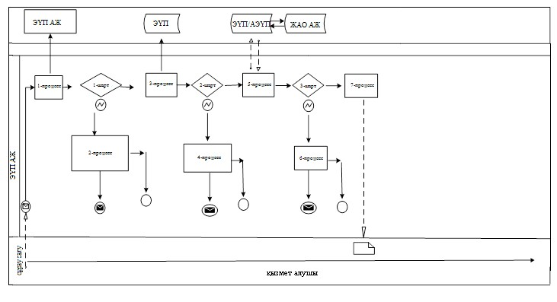

**Электронды мемлекеттік қызметті Мемлекеттік корпорация АЖ арқылы көрсету кезіндегі функционалдық өзара іс-қимыл жасасудың 2-диаграммасы**

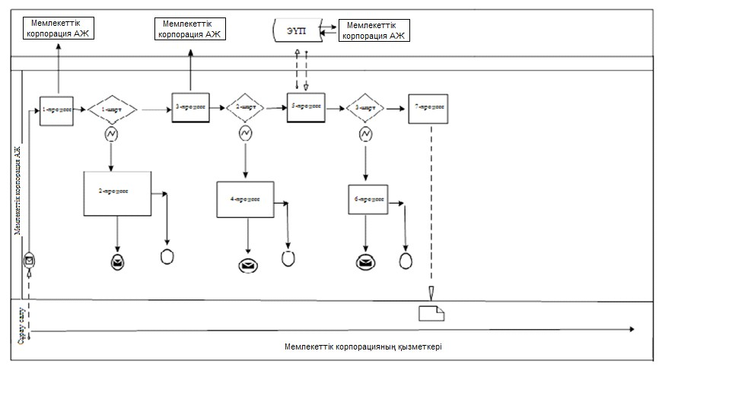

Шартты белгілер:

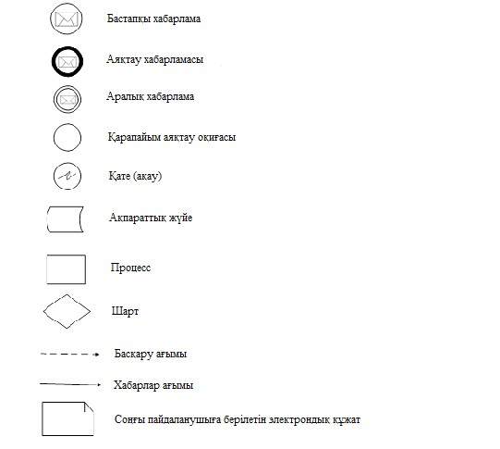

|  |  |
| --- | --- |
|  | Қазақстан Республикасы Ішкі істер министрінің міндетін атқарушының 2016 жылғы 26 ақпандағы № 183 бұйрығына 2-қосымша |
|  | Қазақстан Республикасы Ішкі істер министрінің 2015 жылғы 30 мамырдағы № 501 бұйрығына 2-қосымша |

**"Қазақстан Республикасының азаматтарына уақытша жеке куәлік беру" мемлекеттік көрсетілетін қызмет регламенті**  
**1. Жалпы ережелер**

      1. "Қазақстан Республикасының азаматтарына уақытша жеке куәлік беру" мемлекеттік көрсетілетін қызмет регламенті (бұдан әрі – Регламент) Қазақстан Республикасы Ішкі істер министрінің 2015 жылғы 10 сәуірдегі № 332 бұйрығымен (Қазақстан Республикасының Нормативтік құқықтық актілерін мемлекеттік тіркеу тізілімінде № 11174 болып тіркелді) бекітілген "Қазақстан Республикасының азаматтарына уақытша жеке куәлік беру" мемлекеттік көрсетілетін қызмет стандартына (бұдан әрі – Стандарт) сәйкес әзірленді.

      2. Мемлекеттік қызметті Қазақстан Республикасы Ішкі істер министрлігінің аумақтық бөліністері (бұдан әрі – көрсетілетін қызметті беруші) көрсетеді.

      Мемлекеттік қызметті көрсетуге құжаттар қабылдау "Азаматтар үшін үкімет" Мемлекеттік корпорациясы" коммерциялық емес акционерлік қоғамында (бұдан әрі – Мемлекеттік корпорация) көрсетілетін қызметті беруші арқылы жүзеге асырылады.

      3. Мемлекеттiк қызмет көрсету нысаны: қағаз түрінде.

      4. Мемлекеттік қызмет көрсетудің нәтижесі – көрсетілетін қызметті берушінің паспорттық елтаңбалы мөрімен және қолымен куәландырылған уақытша жеке куәлік беру болып табылады.

      Мемлекеттік қызмет көрсету нәтижесін ұсыну нысаны: қағаз түрінде.

**2. Мемлекеттік қызмет көрсету процесінде көрсетілетін қызметті берушінің құрылымдық бөліністерінің (қызметкерлерінің) іс-қимыл жасау тәртібінің сипаттамасы**

      5. Мемлекеттік қызметті көрсету бойынша рәсімді (іс-қимылды) бастау үшін негіздеме "Азаматтар үшін үкімет" Мемлекеттік корпорациясы" коммерциялық емес акционерлік қоғамында (бұдан әрі – Мемлекеттік корпорация) көрсетілетін қызметті берушіге ұсынылған Стандарттың 9-тармағында көрсетілген қоса беріліп отырған құжаттармен бірге көрсетілетін қызметті алушыдан алынған өтініштің болуы болып табылады.

      Мемлекеттік қызмет көрсету нәтижелерін беру Мемлекеттік корпорация арқылы жүзеге асырылады.

      6. Мемлекеттік қызмет көрсету процесіне ішкі істер органдарының қалалық, аудандық, аудандық (қаладағы), кенттік көші-қон полициясы басқармасының (бөлімі) (бұдан әрі – КҚПб) бөлім (бөлімше, топ) қызметкері қатысады – ол көрсетілетін қызметті алушыға құжаттарды береді және Қазақстан Республикасы азаматының уақытша жеке куәлігін ресімдейді, Мемлекеттік корпорация қызметкері – көрсетілетін қызметті алушыға құжаттарды береді.

      Мемлекеттік қызмет көрсету процесінде көрсетілетін қызметті берушінің қызметкерлерінің іс-қимыл жасасу тәртібінің сипаттамасы, мемлекеттік көрсетілетін процестің құрамына кіретін әрбір рәсімнің (іс-қимылдың) мазмұны, олардың орындалу ұзақтығы мен реттілігі, мемлекеттік қызмет көрсету бойынша рәсімдердің (іс-қимылдардың) нәтижесі осы Регламентке 1-қосымшада келтірілген.

      7. Стандарттың 9-тармағында көрсетілген құжаттарды қабылдау Мемлекеттік корпорацияда жұмыс орындарында жүзеге асырылады, онда КҚПб қызметкерінің тегі, аты, әкесінің аты (ол болған жағдайда) және лауазымы көрсетіледі.

      8. Мемлекеттік қызмет көрсету тәртібі мен қажетті құжаттар туралы толық ақпарат, сондай-ақ оларды толтыру үлгілері Ішкі істер министрлігінің – www.mvd.gov.kz "Министрлік туралы" бөлімінде, "Қазақстан Республикасы Ішкі істер министрлігінің құрылымдық бөліністерінің веб-ресурстары" кіші бөлімінде, Мемлекеттік корпорацияның – www.con.gov.kz, сондай-ақ ресми ақпарат көздерінде және Мемлекеттік корпорацияда орналасқан стенділерде орналастырылады.

      9. Мемлекеттік қызмет көрсету мерзімдері Стандарттың 4-тармағында көрсетілген.

**3. Халыққа қызмет көрсету орталығымен және (немесе) өзге де көрсетілетін қызметті берушілермен өзара іс-қимыл жасасу тәртібінің, сондай-ақ мемлекеттік қызмет көрсету процесінде ақпараттық жүйелерді пайдалану тәртібінің сипаттамасы**

      10. Мемлекеттік қызмет көрсету процесінде қалалық, аудандық, аудандық (қаладағы) КҚПБ қызметкері қатысады – ол Қазақстан Республикасы азаматының уақытша жеке куәлігін ресімдейді және Мемлекеттік корпорация қызметкері құжатты береді.

      11. Мемлекеттік қызмет көрсету процесінде көрсетілетін қызметті берушінің құрылымдық бөліністерінің (қызметкерлерінің) рәсімдерінің (іс-қимылдарының), өзара іс-қимыл жасасуы дәйектілігінің нақты сипаттамасы осы Регламентке 1-қосымшада көрсетілген, осы Регламентке 2-қосымшаға сәйкес мемлекеттік қызмет көрсету процесінде ХҚКО-мен өзара іс-қимыл жасасу тәртібінің сипаттамасы мемлекеттік қызмет көрсетудің бизнес-процестерінің анықтамалығында көрсетіледі.

      Мемлекеттік қызмет көрсетудің бизнес-процестерінің анықтамалығы "электрондық үкімет" веб-порталында және көрсетілетін қызметті берушінің интернет ресурсында орналастырылады.

      12. Қажетті ақпаратты және мемлекеттік қызмет көрсету бойынша кеңесті мемлекеттік қызметтер көрсету мәселелері жөніндегі бірыңғай байланыс-орталығының телефоны: (1414), 8 800 080 7777 бойынша алуға болады.

|  |  |
| --- | --- |
|  | "Қазақстан Республикасының азаматтарына уақытша жеке куәліктер беру" мемлекеттiк қызмет көрсету регламентіне 1-қосымша |

**Әкімшілік рәсімдердің дәйектілігі мен өзара іс-қимыл жасасудың сипаттамасы**

      1-кесте. Құрылымдық-функционалдық бірлік іс-қимылының сипаттамасы

|  |  |  |  |
| --- | --- | --- | --- |
| Негізгі процестің қимылы (жұмыстың барысы, ағыны) | | | |
| 1 | Іс-әрекет № (жұмыстың барысы, ағыны) | 1 | 2 |
| 2 | ҚФБ-ның атауы | Мемлекеттік корпорация | ҚАІІб |
| 3 | Іс-қимылдың (процестің, рәсімнің, операциялардың) атауы және олардың сипаттамасы |  | Көрсетілетін қызметті алушы ұсынған құжаттар пакетін қабылдау және тексеру, Қазақстан Республикасы азаматының уақытша жеке куәлігін ресімдеу, күнін қою, лауазымын көрсету және қол қою |
| 4 | Аяқталу нысандары (деректер, құжат, ұйымдастыру-өкімдік шешім) | Қазақстан Республикасы азаматының уақытша жеке куәлігін беру | Қазақстан Республикасы азаматының уақытша жеке куәлігін беру есебін жүргізу журналында тіркеу |
| 5 | Орындалу мерзімдері | 15 минут | 2 жұмыс күні ішінде |

      Қолдану нұсқалары.

**2–кесте. Негізгі процесс – Қазақстан Республикасы азаматының уақытша жеке куәлігін ресімдеу**

|  |  |
| --- | --- |
| Негізгі процесс (жұмыстың барысы, ағыны) | |
| Мемлекеттік корпорация | ҚАІІб |
| Көрсетілетін қызметті алушымен ұсынылған құжаттарды қабылдау және тексеру | 1. Көрсетілетін қызметті алушы ұсынған құжаттар пакетін қабылдау және тексеру, Қазақстан Республикасы азаматының уақытша жеке куәлігін ресімдеу, күнін қою, лауазымын көрсету және қол қою |
| 3. Қазақстан Республикасы азаматының уақытша жеке куәлігін беру | 2. Қазақстан Республикасы азаматының уақытша жеке куәлігін беру есебін жүргізу журналында тіркеу |

|  |  |
| --- | --- |
|  | "Қазақстан Республикасының азаматтарына уақытша жеке куәліктер беру" мемлекеттiк қызмет көрсету регламентіне 2-қосымша |

**"Қазақстан Республикасының азаматтарына уақытша жеке куәліктер беру" мемлекеттік көрсетілетін қызмет бизнес-процесінің анықтамалығы**

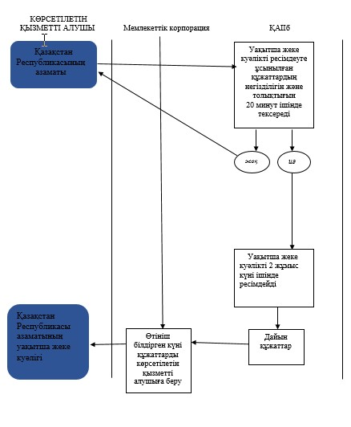

|  |  |
| --- | --- |
|  | Қазақстан Республикасы Ішкі істер министрінің міндетін атқарушының 2016 жылғы 26 ақпандағы № 183 бұйрығына 3-қосымша |
|  | Қазақстан Республикасы Ішкі істер министрінің 2015 жылғы 30 мамырдағы № 501 бұйрығына 3-қосымша |

**"Қазақстан Республикасының азаматтарын тұрғылықты жері бойынша тіркеу" мемлекеттік көрсетілетін қызмет регламенті**  
**1. Жалпы ережелер**

      1. "Қазақстан Республикасының азаматтарын тұрғылықты жері бойынша тіркеу" мемлекеттік көрсетілетін қызмет регламенті (бұдан әрі – Регламент) "Мемлекеттік көрсетілетін қызметтер туралы" Қазақстан Республикасы Ішкі істер министрінің 2015 жылғы 10 сәуірдегі № 332 бұйрығымен (Қазақстан Республикасының Нормативтік құқықтық актілерін мемлекеттік тіркеу тізілімінде № 11174 болып тіркелді) бекітілген "Қазақстан Республикасының азаматтарын тұрғылықты жері бойынша тіркеу" мемлекеттік көрсетілетін қызмет стандартына (бұдан әрі – Стандарт) сәйкес әзірленді.

      2. Мемлекеттік қызметті Қазақстан Республикасының Ішкі істер министрілігінің аумақтық бөліністері (бұдан әрі – көрсетілетін қызметті беруші) көрсетеді.

      Мемлекеттік қызмет көрсетуге құжаттар қабылдау:

      "Азаматтар үшін үкімет" мемлекеттік корпорациясы" коммерциялық емес акционерлік қоғамы (бұдан әрі – Мемлекеттік корпорация);

      "электрондық үкіметтің" www.еgov.kz веб-порталы (бұдан әрі – портал) арқылы жүзеге асырылады.

      3. Мемлекеттiк қызмет көрсету нысаны: электрондық түрінде.

      4. Мемлекеттік қызмет көрсету нәтижесі көрсетілетін қызметті берушінің "Халықты құжаттандыру және тіркеу" тіркеу пункті" (бұдан әрі – ХҚТ ТП) ақпараттық жүйесіне тұрғылықты тұратын жерiнің мекенжайы туралы, ал уақытша тіркелген кезде – уақытша болатын мекенжайы туралы мәліметтерді енгізу, электрондық жеткізгіші бар жеке куәлікке көрсетілетін қызметті алушының заңды мекенжайын қайта жазу болып табылады.

      Жаңа тұрғылықты жері бойынша тіркеу кезінде Қазақстан Республикасының азаматтарын бұрынғы тұрғылықты жерінен тіркеуден шығару автоматты түрде жүзеге асырылады.

      Мемлекеттік қызмет көрсету нәтижесін ұсыну нысаны: электрондық түрде.

**2. Мемлекеттік қызмет көрсету процесінде көрсетілетін қызметті берушінің құрылымдық бөліністерінің (қызметкерлерінің) іс-қимыл жасау тәртібінің сипаттамасы**

      5. Мемлекеттік қызметті көрсету бойынша рәсімді (іс-қимылды) бастау үшін негіздеме "Азаматтар үшін үкімет" Мемлекеттік корпорациясы" коммерциялық емес акционерлік қоғамында (бұдан әрі – Мемлекеттік корпорация) көрсетілетін қызметті берушіге ұсынылған құжаттардың көрсетілетін қызметті алушыда болуы болып табылады;

      электрондық тасымалдағышы бар жеке куәлігі болған кезде – www.egov.kz "электрондық үкімет" веб-порталы (бұдан әрі – Портал) арқылы электрондық сұрау салу болып табылады. Порталға жүгінген кезде мемлекеттік қызмет көрсету нәтижесі электрондық жеткізгіші бар жеке куәлікке көрсетілетін қызметті алушының заңды мекенжайын қайта жазу үшін Мемлекеттік корпорацияға келу қажеттілігін көрсете отырып, көрсетілетін қызметті алушының тұратын жері бойынша тіркелгені туралы хабарлама түрінде "жеке кабинетке" жіберіледі.

      6. Мемлекеттік қызмет көрсету процесіне ішкі істер органдарының қалалық, аудандық, аудандық (қаладағы), кенттік көші-қон полициясы басқармасының (бөлімі) (бұдан әрі - КҚПб) бөлім (бөлімше, топ) қызметкері қатысады – көрсетілетін қызметті алушыдан құжаттар қабылдау, өтінімдерді тіркеу, тұрақты тұратын жері бойынша тіркеу мекенжайы туралы мәліметі енгізу, көрсетілетін қызметті берушінің тұрғылықты тұратын жерiнің мекенжайы туралы, ал уақытша тіркелген кезде – уақытша болатын мекенжайы туралы мәліметтерді ХҚТ ТП АЖ-ға енгізу, электронды тасымалдағышы бар жеке куәліктерге көрсетілетін қызметті алушының заңды мекенжайын қайта жазу.

      Мемлекеттік қызмет көрсету процесінде көрсетілетін қызметті берушінің қызметкерлерінің іс-қимыл жасасу тәртібінің сипаттамасы, мемлекеттік көрсетілетін процестің құрамына кіретін әрбір рәсімнің (іс-қимылдың) мазмұны, олардың орындалу ұзақтығы мен реттілігі, мемлекеттік қызмет көрсету бойынша рәсімдердің (іс-қимылдардың) нәтижесі осы Регламентке 1-қосымшада келтірілген.

      7. Стандарттың 9-тармағында көрсетілген құжаттарды қабылдау және мемлекеттік қызмет көрсету нәтижесін беру ХҚТ ТП-нің жұмыс орындарындағы Мемлекеттік корпорацияда жүзеге асырылады, онда көрсетілетін қызметті берушінің тегі, аты, әкесінің аты (ол болған жағдайда) және лауазымы көрсетіледі.

      8. Мемлекеттік қызмет көрсету тәртібі мен қажетті құжаттар туралы толық ақпарат, сондай-ақ оларды толтыру үлгілері Ішкі істер министрлігінің – www.mvd.gov.kz "Министрлік туралы" бөлімде, "Қазақстан Республикасы Ішкі істер министрлігінің құрылымдық бөліністерінің веб-ресурстарында" кіші бөлімінде, Мемлекеттік корпорацияның – www.con.gov.kz, Порталдың – www.egov.kz интернет-ресурстарында, сондай-ақ ресми ақпарат көздерінде және Мемлекеттік корпорацияда орналасқан стенділерде орналастырылады.

      9. Мемлекеттік қызмет көрсету мерзімдері Стандарттың 4-тармағында көрсетілген.

**3. Мемлекеттік қызмет көрсету процесінде көрсетілетін қызметті берушінің құрылымдық бөліністерінің (қызметкерлерінің) өзара**  
**іс-қимыл жасасу тәртібінің сипаттамасы**

      10. Мемлекеттік қызметті көрсету процесіне:

      Көрсетілетін қызметті алушы;

      КҚПб-ның қызметкері;

      ЭҮП;

      "Электрондық үкімет" шлюзі (ЭҮШ);

      ХҚТ ТП АЖ қатысады.

      11. Мемлекеттік қызмет көрсету процесінде көрсетілетін қызметті берушінің құрылымдық бөліністерінің (қызметкерлерінің) рәсімдерінің (іс-қимылдарының), өзара іс-қимыл жасасуы дәйектілігінің нақты сипаттамасы осы Регламентке 1, 3 және 4-қосымшаларда көрсетілген, осы Регламентке 2-қосымшаға сәйкес мемлекеттік қызмет көрсету процесінде Мемлекеттік корпорациямен өзара іс-қимыл жасасу тәртібінің сипаттамасы мемлекеттік қызмет көрсетудің бизнес-процестерінің анықтамалығында көрсетіледі.

      Мемлекеттік қызмет көрсетудің бизнес-процестерінің анықтамалығы "электрондық үкімет" веб-порталында және көрсетілетін қызметті берушінің интернет ресурсында орналастырылады.

      12. Қажетті ақпаратты және мемлекеттік қызмет көрсету бойынша кеңесті мемлекеттік қызметтер көрсету мәселелері жөніндегі бірыңғай байланыс-орталығының телефоны: (1414), 8 800 080 7777 бойынша алуға болады.

|  |  |
| --- | --- |
|  | "Қазақстан Республикасының азаматтарын тұрғылықты жері бойынша тіркеу" мемлекеттік көрсетілетін қызмет регламентіне 1-қосымша |

**Әкімшілік рәсімдердің дәйектілігі мен өзара іс-қимыл жасасудың сипаттамасы**

      1-кесте. Құрылымдық-функционалдық бірлік іс-қимылының сипаттамасы

|  |  |  |  |
| --- | --- | --- | --- |
| Негізгі процестің қимылы (жұмыстың барысы, ағыны) | | | |
| 1 | Іс-әрекет № (жұмыстың барысы, ағыны) | 1 | 2 |
| 2 | ҚФБ-ның атауы | ҚАІІб | ҚАІІб |
| 3 | Іс-қимылдың (процестің, рәсімнің, операциялардың) атауы және олардың сипаттамасы | Көрсетілетін қызметті алушымен ұсынылған құжаттарды қабылдау және тексеру | Қазақстан Республикасы азаматтарын тұрғылықты жері бойынша тіркеуді ресімдеу |
| 4 | Аяқталу нысандары (деректер, құжат, ұйымдастыру-өкімдік шешім) |  | Тұрғылықты тіркелген мекенжайы туралы, ал уақытша тіркеу кезінде – уақытша болу жерінің мекенжайы туралы мәліметтерді ХҚТ ТП АЖ-ға енгізу, көрсетілетін қызметті алушының заңды мекенжайын электрондық ақпарат тасымалдағышы бар жеке куәлігіне қайта жазу |
| 5 | Орындалу мерзімдері | 10 минут | 20 минут |

      Қолдану нұсқалары.

**2–кесте. Негізгі процесс – Қазақстан Республикасы азаматтарын тұрғылықты жері бойынша тіркеуді ресімдеу.**

|  |  |
| --- | --- |
| Негізгі процесс (жұмыстың барысы, ағыны) | |
| ҚАІІб | ҚАІІб |
| 1. Көрсетілетін қызметті алушымен ұсынылған құжаттарды қабылдау және тексеру | 2. Қазақстан Республикасы азаматтарын тұрғылықты жері бойынша тіркеуді ресімдеу |
|  | 3. Тұрғылықты тіркелген мекенжайы туралы, ал уақытша тіркеу кезінде – уақытша болу жерінің мекенжайы туралы мәліметтерді ХҚТ ТП АЖ-ға енгізу, көрсетілетін қызметті алушының заңды мекенжайын электрондық ақпарат тасымалдағышы бар жеке куәлігіне қайта жазу |

|  |  |
| --- | --- |
|  | "Қазақстан Республикасының азаматтарын тұрғылықты жері бойынша тіркеу" мемлекеттік көрсетілетін қызмет регламентіне 2-қосымша |

**"Қазақстан Республикасы азаматтарын тұрғылықты жері бойынша тіркеу" мемлекеттік көрсетілетін қызмет бизнес-процесінің анықтамалығы**

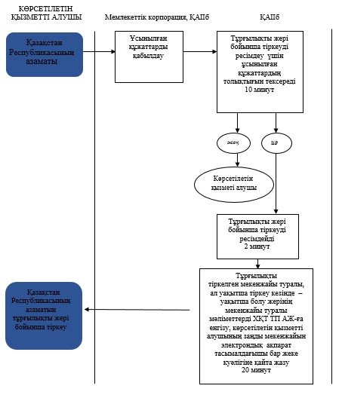

|  |  |
| --- | --- |
|  | "Қазақстан Республикасының азаматтарын тұрғылықты жері бойынша тіркеу" мемлекеттік көрсетілетін қызмет регламентіне 3-қосымша |

**1-кесте. ЭҮП арқылы құрылымдық-функционалдық бірлік іс-қимылының сипаттамасы**

|  |  |  |  |  |  |  |  |  |
| --- | --- | --- | --- | --- | --- | --- | --- | --- |
| 1 | Іс-әрекет №  (жұмыстың барысы, ағыны) | 1 | 2 | 3 | 4 | 5 | 6 | 7 |
| 2 | ҚФБ-ның атауы | Көрсетілетін қызметті алушы | ЭҮП | Көрсетілетін қызметті алушы | ЭҮП | Көрсетілетін қызметті алушы | ЭҮП | ЭҮП |
| 3 | Іс-қимыл (процестің, рәсімнің, операцияның) атауы және олардың сипаттамасы | ЭҮП-қа ЖСН бойынша және пароль арқылы авторизацияланады | Көрсетілетін қызметті алушының деректерінде болған заң бұзушылықтарға байланысты бас тарту туралы хабарды қалыптастырады | Қызметті таңдайды және сауалдың деректерін қалыптастырады, ЭЦҚ таңдайды | Көрсетілетін қызметті алушының ЭЦҚ деректерінде болған заң бұзушылықтарға байланысты бас тарту туралы хабарды қалыптастырады | Сұрау салуды кәландыруды (қол қою) ЭЦҚ арқылы жүргізу | Көрсетілетін қызметті алушының ЭҮП деректерінде болған заң бұзушылықтарға байланысты бас тарту туралы хабарды қалыптастырады | Көрсетілетін қызметті алушының қызмет көрсету нәтижесін алуы |
| 4 | Аяқталу нысаны (деректер, құжат, ұйымдастыру-өкімдік шешім) | - | - | - | - | - | - | Қазақстан Республикасы азаматтарын тұрғылықты жері бойынша тіркеу |
| 5 | Орындалу мерзімдері | 30 сек – 1 минут | 30 сек | 1,5 мин | 1,5 мин | 30 сек – 1 минут | 1 минут | 15 минут |
| 6 | Келесі іс-қимыл нөмірі | 2-егер көрсетілетін қызметті алушының деректерінде заң бұзушылықтар болса;  3-егер авторизация сәтті өткен болса | – | 4-егер көрсетілетін қызметті алушының деректерінде заң бұзушылықтар болса;  5-егер заң бұзушылықтар жоқ болса | - | 6-егер көрсетілетін қызметті алушының деректерінде заң бұзушылақтар болса;  7-егер заң бұзушылықтар жоқ болса | - | - |

**2-кесте. Мемлекеттік корпорация арқылы құрылымдық-функционалдық бірлік іс-қимылының сипаттамасы**

|  |  |  |  |  |  |  |  |  |
| --- | --- | --- | --- | --- | --- | --- | --- | --- |
| 1 | Іс-әрекет №  (жұмыстың барысы, ағыны) | 1 | 2 | 3 | 4 | 5 | 6 | 7 |
| 2 | ҚФБ-ның атауы | КҚПб-нің қызметкері | ЭҮП | КҚПб-нің қызметкері | ЭҮП | КҚПб-нің қызметкері | ЭҮП | ЭҮП |
| 3 | Іс-қимыл (процестің, рәсімнің, операцияның) атауы және олардың сипаттамасы | ХҚТ ТП АЖ-ға логин және пароль бойынша авторизацияланады | КҚПб қызметкерінің деректерінде болған заң бұзушылықтарға байланысты бас тарту туралы хабарды қалыптастырады | Көрсетілетін қызметті таңдайды және сауалдың деректерін қалыптастырады, ЭЦҚ таңдайды | КҚПб қызметкерінің ЭЦҚ деректерінде болған заң бұзушылықтарға байланысты бас тарту туралы хабарды қалыптастырады | Сауалды растауды (қол қою) ЭЦҚ арқылы жүргізу | ХҚТ ТП АЖ-да КҚПб-нің қызметкерінің деректерінде болған заң бұзушылықтарға байланысты бас тарту туралы хабарды қалыптастырады | Көрсетілетін қызметті алушының қызмет көрсету нәтижесін алуы |
| 4 | Аяқталу нысаны (деректер, құжат, ұйымдастыру-өкімдік шешім) | - | - | - | - | - | - | Қазақстан Республикасы азаматтарын  тұрғылықты жері бойынша тіркеу |
| 5 | Орындалу мерзімдері | 30 сек – 1 минут | 30 сек | 1,5 мин | 1,5 мин | 30 сек – 1 минут | 1 минут | 15 минут |
| 6 | Келесі іс-қимыл нөмірі | 2-егер КҚПб-нің қызметкерінің деректерінде заң бұзушылықтар болса;  3-егер авторизация сәтті өткен болса | – | 4-егер КҚПб-нің қызметкерінің деректерінде заң бұзушылықтар болса;  5-егер заң бұзушылықтар жоқ болса | - | 6-егер КҚПб-нің қызметкерінің деректерінде заң бұзушылықтар болса;  7-егер заң бұзушылықтар жоқ болса | - | - |

|  |  |
| --- | --- |
|  | "Қазақстан Республикасының азаматтарын тұрғылықты жері бойынша тіркеу" мемлекеттік көрсетілетін қызмет регламентіне 4-қосымша |

**Электрондық мемлекеттік қызметті ЭҮП арқылы көрсету кезіндегі функционалдық өзара іс-қимыл жасасудың 1-диаграммасы**



**Электрондық мемлекеттік қызметті Мемлекеттік корпорация АЖ арқылы көрсету кезіндегі функционалдық өзара іс-қимыл жасасудың 2-диаграммасы**



      Шартты белгілер:

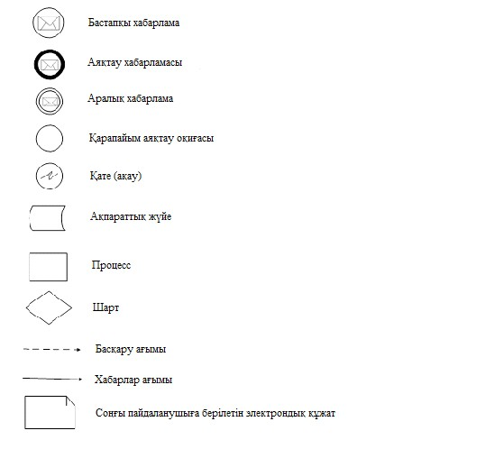

|  |  |
| --- | --- |
|  | Қазақстан Республикасы Ішкі істер министрінің міндетін атқарушының 2016 жылғы 26 ақпандағы № 183 бұйрығына 4-қосымша |
|  | Қазақстан Республикасы Ішкі істер министрінің 2015 жылғы 30 мамырдағы № 501 бұйрығына 4-қосымша |

**"Қазақстан Республикасының азаматтарын тұрғылықты жері бойынша тіркеуден шығару" мемлекеттік көрсетілетін қызмет регламенті**  
**1. Жалпы ережелер**

      1. "Қазақстан Республикасының азаматтарын тұрғылықты жері бойынша тіркеу есебінен шығару" мемлекеттік көрсетілетін қызмет регламенті (бұдан әрі – Регламент) Қазақстан Республикасы Ішкі істер министрінің 2015 жылғы 10 сәуірдегі № 332 бұйрығымен (Қазақстан Республикасының Нормативтік құқықтық актілерін мемлекеттік тіркеу тізілімінде № 11174 болып тіркелді) бекітілген "Қазақстан Республикасының азаматтарын тұрғылықты жері бойынша тіркеу есебінен шығару" мемлекеттік көрсетілетін қызмет стандартына (бұдан әрі – Стандарт) сәйкес әзірленді.

      2. Мемлекеттік қызметті Қазақстан Республикасы Ішкі істер министрлігінің аумақтық бөліністері (бұдан әрі – көрсетілетін қызметті беруші) көрсетеді.

      Өтінішті қабылдау және мемлекеттік қызмет көрсету нәтижесін беру "Азаматтарға арналған үкімет" мемлекеттік корпорациясы" коммерциялық емес акционерлік қоғамында (бұдан әрі – Мемлекеттік корпорация) көрсетілетін қызметті беруші арқылы жүзеге асырылады.

      3. Мемлекеттiк қызмет көрсету нысаны: қағаз түрінде.

      4. Мемлекеттік қызмет көрсету нәтижесі: көрсетілетін қызметті берушінің "Халықты құжаттандыру және тіркеу" тіркеу пункті" ақпараттық жүйесіне (бұдан әрі – ХҚТ ТП АЖ) тұрғылықты жерi бойынша тіркеу есебінен шығару туралы мәліметтерді енгізуі және көрсетілетін қызметті берушінің елтаңбалы паспорттық мөрімен және қолымен куәландырылған белгіленген үлгідегі мөртабан қоюмен қағаз түрінде мекенжайдан кету парағын беруі болып табылады.

      Республиканың шегінен тыс жерге тұрақты тұруға кеткен, сот үкiмi негiзiнде бас бостандығынан айыруға сотталған, тұрғын үй иесінің өтініші бойынша сот тұрғын үйдi пайдалану құқығы жойылды деп таныған адамдар үшін ұсынылады.

      Мемлекеттік қызмет көрсету нәтижесін ұсыну нысаны: қағаз түрінде.

**2. Мемлекеттік қызмет көрсету процесінде көрсетілетін қызметті берушінің құрылымдық бөліністерінің (қызметкерлерінің) іс-қимыл жасау тәртібінің сипаттамасы**

      5. Мемлекеттік қызметті көрсету бойынша рәсімді (іс-қимылды) бастау үшін негіздеме Стандарттың 9-тармағына сәйкес "Азаматтар үшін үкімет" Мемлекеттік корпорациясы" коммерциялық емес акционерлік қоғамында (бұдан әрі – Мемлекеттік корпорация) көрсетілетін қызметті беруші ұсынған құжаттардың көрсетілетін қызметті алушыда болуы болып табылады.

      6. Мемлекеттік қызмет көрсету процесіне: ішкі істер органдарының қалалық, аудандық, аудандық (қаладағы), кенттік көші-қон полициясы басқармасының (бөлімі) (бұдан әрі - КҚПб) бөлім (бөлімше, топ) қызметкері қатысады – ХҚТ ТП АЖ-ға тұрғылықты жерi бойынша тіркеу есебінен шығару туралы мәліметтерді енгізу және көрсетілетін қызметті берушінің елтаңбалы паспорттық мөрімен және қолымен куәландырылған белгіленген үлгідегі мөртабан қоюмен қағаз түрінде мекенжайдан кету парағын беру.

      7. Стандарттың 9-тармағында көрсетілген құжаттарды қабылдау жәңе мемлекеттік қызмет көрсету нәтижесін беру ХҚТ ТП жұмыс орындарындағы Мемлекеттік корпорацияда жүзеге асырылады, онда көрсетілетін қызметті берушінің тегі, аты, әкесінің аты (ол болған жағдайда) және лауазымы көрсетіледі.

      8. Мемлекеттік қызмет көрсету тәртібі мен қажетті құжаттар туралы толық ақпарат, сондай-ақ оларды толтыру үлгілері Ішкі істер министрлігінің – www.mvd.gov.kz "Министрлік туралы" бөлімінде, "Қазақстан Республикасы Ішкі істер министрлігінің құрылымдық бөліністерінің веб-ресурстары" кіші бөлімде, Мемлекеттік корпорацияның – www.con.gov.kz, сондай-ақ ресми ақпарат көздерінде және Мемлекеттік корпорация орналасқан стенділерде орналастырылады.

      9. Мемлекеттік қызмет көрсету мерзімдері Стандарттың 4-тармағында көрсетілген.

      10. Мемлекеттік қызмет көрсету процесінде көрсетілетін қызметті берушінің құрылымдық бөліністерінің (қызметкерлерінің) рәсімдерінің (іс-қимылдарының), өзара іс-қимыл жасасуы дәйектілігінің нақты сипаттамасы осы Регламентке 1, 3 және 4-қосымшаларда көрсетілген, осы Регламентке 2-қосымшаға сәйкес мемлекеттік қызмет көрсету процесінде Мемлекеттік корпорациямен өзара іс-қимыл жасасу тәртібінің сипаттамасы мемлекеттік қызмет көрсетудің бизнес-процестерінің анықтамалығында көрсетіледі.

      Мемлекеттік қызмет көрсетудің бизнес-процестерінің анықтамалығы "электрондық үкімет" веб-порталында және көрсетілетін қызметті берушінің интернет ресурсында орналастырылады.

      11. Қажетті ақпаратты және мемлекеттік қызмет көрсету бойынша кеңесті мемлекеттік қызметтер көрсету мәселелері жөніндегі бірыңғай байланыс-орталығының телефоны: (1414), 8 800 080 7777 бойынша алуға болады.

|  |  |
| --- | --- |
|  | "Қазақстан Республикасы азаматтарын тұрғылықты жері бойынша тіркеуден шығару" мемлекеттік көрсетілетін қызмет регламентіне 1-қосымша |

**Әкімшілік рәсімдердің дәйектілігі мен өзара іс-қимыл жасасудың сипаттамасы**

      1-кесте. Құрылымдық-функционалдық бірлік іс-қимылының сипаттамасы

|  |  |  |  |
| --- | --- | --- | --- |
| Негізгі процестің қимылы (жұмыстың барысы, ағыны) | | | |
| 1 | Іс-әрекет № (жұмыстың барысы, ағыны) | 1 | 2 |
| 2 | ҚФБ-ның атауы | ҚАІІб | ҚАІІб |
| 3 | Іс-қимылдың (процестің, рәсімнің, операциялардың) атауы және олардың сипаттамасы | Көрсетілетін қызметті алушымен ұсынылған құжаттарды қабылдау және тексеру | Қазақстан Республикасы азаматтарын тұрғылықты жері бойынша тіркеуден шығаруды ресімдеу |
| 4 | Аяқталу нысандары (деректер, құжат, ұйымдастыру-өкімдік шешім) |  | ХҚТ ТП АЖ-ға тұрғылықты жері бойынша тіркеуден шығару туралы мәліметтерді енгізу және елтаңбалы паспорттық мөрмен және көрсетілетін қызметті берушінің қолымен куәландырылған, бекітілген үлгіде мөртабан қоя отырып, мекенжайдан кету парағын қағаз түрінде беру |
| 5 | Орындалу мерзімдері | 10 минут | 20 минут |

      Қолдану нұсқалары.

      2–кесте. Негізгі процесс – Қазақстан Республикасы азаматтарын тұрғылықты жері бойынша тіркеу есебінен шығаруды ресімдеу.

|  |  |
| --- | --- |
| Негізгі процесс (жұмыстың барысы, ағыны) | |
| ҚАІІб | ҚАІІб |
| 1. Көрсетілетін қызметті алушымен ұсынылған құжаттарды қабылдау және тексеру | 2. Қазақстан Республикасы азаматтарын тұрғылықты жері бойынша тіркеуден шығаруды ресімдеу |
|  | 3. ХҚТ ТП АЖ-ға тұрғылықты жері бойынша тіркеуден шығару туралы мәліметтерді енгізу және елтаңбалы паспорттық мөрмен және көрсетілетін қызметті берушінің қолымен куәландырылған, бекітілген үлгіде мөртабан қоя отырып, мекенжайдан кету парағын қағаз түрінде беру |

|  |  |
| --- | --- |
|  | "Қазақстан Республикасының азаматтарын тұрғылықты жері бойынша тіркеуден шығару" мемлекеттік көрсетілетін қызмет регламентіне 2-қосымша |

**"Қазақстан Республикасы азаматтарын тұрғылықты жері бойынша тіркеуден шығару" мемлекеттік көрсетілетін қызмет бизнес-процесінің анықтамалығы**

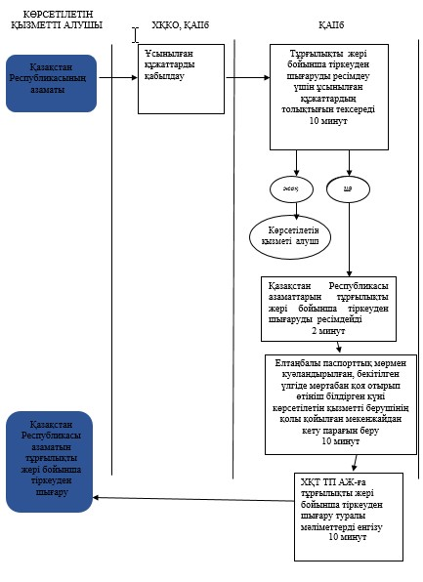

|  |  |
| --- | --- |
|  | Қазақстан Республикасы Ішкі істер министрінің міндетін атқарушының 2016 жылғы 26 ақпандағы № 183 бұйрығына 5-қосымша |
|  | Қазақстан Республикасы Ішкі істер министрінің 2015 жылғы 30 мамырдағы № 501 бұйрығына 5-қосымша |

**"Тұрғылықты жерiнен мекенжай анықтамаларын беру"**  
**мемлекеттiк көрсетілетін қызмет регламенті**  
**1. Жалпы ережелер**

      1. "Тұрғылықты жерiнен мекенжай анықтамаларын беру" мемлекеттік көрсетілетін қызмет регламенті (бұдан әрі – Регламент) Қазақстан Республикасы Ішкі істер министрінің 2015 жылғы 10 сәуірдегі № 332 бұйрығымен (Қазақстан Республикасының Нормативтік құқықтық актілерін мемлекеттік тіркеу тізілімінде № 11174 болып тіркелді) бекітілген "Тұрғылықты жерiнен мекенжай анықтамаларын беру" мемлекеттік көрсетілетін қызмет стандартына (бұдан әрі – Стандарт) сәйкес әзірленді.

      2. Мемлекеттік қызметті Қазақстан Республикасы Ішкі істер министрлігінің аумақтық бөліністері (бұдан әрі – көрсетілетін қызметті беруші) көрсетеді.

      Өтінішті қабылдау және мемлекеттік қызмет көрсету нәтижесін беру:

      Қазақстан Республикасы Қазақстан Республикасы Инвестициялар және даму министрлігінің "Азаматтарға арналған үкімет" мемлекеттік корпорациясы" коммерциялық емес акционерлік қоғамы (бұдан әрі – мемлекеттік корпорация) көрсетілетін қызметті беруші арқылы;

      "электрондық үкіметтің" www.egov.kz веб порталы арқылы (бұдан әрі – портал) жүзеге асырылады.

      3. Мемлекеттік қызмет көрсету нысаны: электрондық түрінде.

      4. Мемлекеттік қызмет көрсету нәтижесі мекенжай анықтамасын беру не Стандарттың 10-тармағында көрсетілген негіздер бойынша құжаттарды қабылдаудан дәлелді бас тарту болып табылады.

      Мемлекеттік қызмет көрсету нәтижесін ұсыну нысаны: электрондық түрінде.

**2. Мемлекеттік қызмет көрсету процесінде көрсетілетін қызметті берушінің құрылымдық бөліністерінің (қызметкерлерінің) іс-қимыл жасау тәртібінің сипаттамасы**

      5. Мемлекеттік қызметті көрсету бойынша рәсімді (іс-қимылды) бастау үшін негіздеме "Азаматтар үшін үкімет" Мемлекеттік корпорациясы" коммерциялық емес акционерлік қоғамында (бұдан әрі – Мемлекеттік корпорация) ұсынылған Стандарттың 9-тармағында көрсетілген құжаттардың болуы болып табылады.

      www.egov.kz "электрондық үкімет" веб порталы арқылы (бұдан әрі – Портал) жүзеге асырылады.

      Өтініштерді қабылдау және мемлекеттік қызмет көрсету нәтижелерін беру Мемлекеттік корпорация немесе Портал арқылы жүзеге асырылады.

      6. Мемлекеттік қызмет көрсету процесіне ішкі істер органдарының қалалық, аудандық, аудандық (қаладағы), кенттік көші-қон полициясы басқармасының (бөлімі) (бұдан әрі - КҚПб) бөлім (бөлімше, топ) қызметкері қатысады – ол көрсетілетін қызметті алушының мекенжай мәліметтерін олар сәйкес келмегенін анықтау кезінде түзету енгізеді және Мемлекеттік корпорация қызметкері қатысады – ол құжаттарды қабылдайды, мекенжай анықтамаларын береді немесе құжаттарды қабылдаудан дәлелді бас тартады.

      Мемлекеттік қызмет көрсету процесінде көрсетілетін қызметті берушінің құрылымдық бөліністерінің (қызметкерлерінің) іс-қимыл жасау тәртібінің сипаттамасы, мемлекеттік қызмет көрсету процесінің құрамына кіретін әрбір рәсімнің (әрекеттің) мазмұны, оларды орындаудың ұзақтығы және дәйектілігі, мемлекеттік қызметті көрсету бойынша рәсімнің (іс-қимылдың) нәтижесі осы Регламентке 1-қосымшада келтірілген.

      7. Стандарттың 9-тармағында көрсетілген құжаттарды қабылдау ХҚТ ТП-нің жұмыс орындарындағы Мемлекеттік корпорацияда жүзеге асырылады, онда көрсетілетін қызметті берушінің тегі, аты, әкесінің аты (ол болған жағдайда) және лауазымы көрсетіледі.

      8. Мемлекеттік қызмет көрсету тәртібі мен қажетті құжаттар туралы толық ақпарат, сондай-ақ оларды толтыру үлгілері Ішкі істер министрлігінің – www.mvd.gov.kz "Министрлік туралы" бөлімінде, "Қазақстан Республикасы Ішкі істер министрлігінің құрылымдық бөліністерінің веб-ресурстары" кіші бөлімінде, Мемлекеттік корпорацияның – www.con.gov.kz, сондай-ақ ресми ақпарат көздерінде және Мемлекеттік корпорацияда орналасқан стенділерде орналастырылады.

      9. Мемлекеттік қызмет көрсету мерзімдері Стандарттың 4-тармағында көрсетілген.

**3. Мемлекеттік қызмет көрсету процесінде көрсетілетін қызметті берушінің құрылымдық бөліністерінің (қызметкерлерінің) өзара іс-қимыл жасасу тәртібінің сипаттамасы**

      10. Мемлекеттік қызметті көрсету процесінде:

      Көрсетілетін қызметті алушы;

      КҚПБ-ның қызметкері;

      Мемлекеттік корпорация қызметкері;

      ЭҮП;

      "Электрондық үкімет" шлюзі (ЭҮШ);

      Мемлекеттік корпорацияның біріктірілген ақпараттық жүйесі (Мемлекеттік корпорацияның БАЖ);

      "Жеке тұлғалар" мемлекеттік деректер базасы (ЖТ МДБ);

      "Заңды тұлғалар" мемлекеттік деректер базасы (ЗТ МДБ) қатысады.

      11. Мемлекеттік қызмет көрсету процесінде көрсетілетін қызметті берушінің құрылымдық бөліністерінің (қызметкерлерінің) рәсімдерінің (іс-қимылдарының), өзара іс-қимыл жасасуы дәйектілігінің нақты сипаттамасы осы Регламентке 1, 3 және 4-қосымшаларда көрсетілген, осы Регламентке 2-қосымшаға сәйкес мемлекеттік қызмет көрсету процесінде Мемлекеттік корпорациямен өзара іс-қимыл жасасу тәртібінің сипаттамасы мемлекеттік қызмет көрсетудің бизнес-процестерінің анықтамалығында көрсетіледі.

      Мемлекеттік қызмет көрсетудің бизнес-процестерінің анықтамалығы "электрондық үкімет" веб-порталында және көрсетілетін қызметті берушінің интернет ресурсында орналастырылады.

      12. Қажетті ақпаратты және мемлекеттік қызмет көрсету бойынша кеңесті мемлекеттік қызметтер көрсету мәселелері жөніндегі бірыңғай байланыс-орталығының телефоны: (1414), 8 800 080 7777 бойынша алуға болады.

|  |  |
| --- | --- |
|  | "Тұрғылықты жерiнен мекенжай анықтамаларын беру" мемлекеттiк қызмет көрсету регламентіне 1-қосымша |

**Әкімшілік рәсімдердің дәйектілігі мен өзара іс-қимыл жасасудың сипаттамасы**

      1-кесте. Құрылымдық-функционалдық бірлік іс-қимылының сипаттамасы

|  |  |  |  |
| --- | --- | --- | --- |
| Негізгі процестің қимылы (жұмыстың барысы, ағыны) | | | |
| 1 | Іс-әрекет № (жұмыстың барысы, ағыны) | 1 | 2 |
| 2 | ҚФБ-ның атауы | Мемлекеттік корпорация | ҚАІІб |
| 3 | Іс-қимылдың (процестің, рәсімнің, операциялардың) атауы және олардың сипаттамасы | Көрсетілетін қызметті алушымен ұсынылған құжаттарды қабылдау және тексеру | Көрсетілетін қызметті алушының мекенжай мәліметтері сәйкес келмеген жағдайда оның мекенжайына түзетулер енгізу |
| 4 | Аяқталу нысандары (деректер, құжат, ұйымдастыру-өкімдік шешім) | Қазақстан Республикасы Ішкі істер, Әділет министрліктерінің электрондық цифрлық қолтаңбалары қойылған тұрғылықты жерінен мекенжай анықтамасын беру немесе құжаттарды қабылдаудан дәлелді бас тарту |  |
| 5 | Орындалу мерзімдері | 15 минут | 15 минут |

      Қолдану нұсқалары.

**2–кесте. Негізгі процесс – тұрғылықты жерінен мекенжай анықтамаларын беру**

|  |  |
| --- | --- |
| Негізгі процесс (жұмыстың барысы, ағыны) | |
| Мемлекеттік корпорация | ҚАІІб |
| 1. Көрсетілетін қызметті алушымен ұсынылған құжаттарды қабылдау және тексеру | 2. Көрсетілетін қызметті алушының мекенжай мәліметтері сәйкес келмеген жағдайда оның мекенжайына түзетулер енгізу |
| 3. Тұрғылықты жерінен мекенжай анықтамасын беру немесе құжаттарды қабылдаудан дәлелді бас тарту |  |

|  |  |
| --- | --- |
|  | "Тұрғылықты жерiнен мекенжай анықтамаларын беру" мемлекеттiк қызмет көрсету регламентіне 2-қосымша |

**"Тұрғылықты жерiнен мекенжай анықтамаларын беру"**  
**мемлекеттік көрсетілетін қызмет бизнес-процесінің**  
**анықтамалығы**

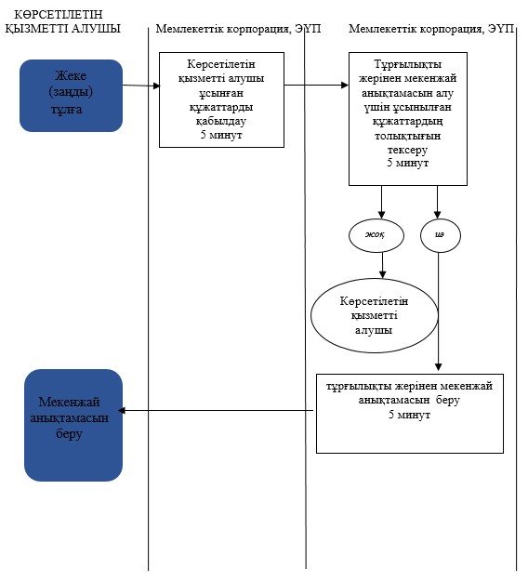

|  |  |
| --- | --- |
|  | "Тұрғылықты жерiнен мекенжай анықтамаларын беру" мемлекеттiк қызмет көрсету регламентіне 3-қосымша |

      1-кесте. ЭҮП арқылы құрылымдық-функционалдық бірлік іс-қимылының сипаттамасы

|  |  |  |  |  |  |  |  |  |
| --- | --- | --- | --- | --- | --- | --- | --- | --- |
| 1 | Іс-әрекет №  (жұмыстың барысы, ағыны) | 1 | 2 | 3 | 4 | 5 | 6 | 7 |
| 2 | ҚФБ-ның атауы | Көрсетілетін қызметті алушы | ЭҮП | Көрсетілетін қызметті алушы | ЭҮП | Көрсетілетін қызметті алушы | ЭҮП | ЭҮП |
| 3 | Іс-қимыл (процестің, рәсімнің, операцияның) атауы және олардың сипаттамасы | ЭҮП-қа ЖСН/БСН бойынша және пароль арқылы авторизацияланады | Қызметті алушының деректерінде болған заң бұзушылықтарға байланысты бас тарту туралы хабарды қалыптастырады | Қызметті таңдайды және сауалдың деректерін қалыптастырады, ЭЦҚ таңдайды | Қызметті алушының ЭЦҚ деректерінде болған заң бұзушылықтарға байланысты бас тарту туралы хабарды қалыптастырады | Сұрау салуды куәландыруды (қол қою) ЭЦҚ арқылы жүргізу | Көрсетілетін қызметті алушының ЭҮП деректерінде болған заң бұзушылықтарға байланысты бас тарту туралы хабарды қалыптастырады | Көрсетілетін қызметті алушының қызмет көрсету нәтижесін алуы |
| 4 | Аяқталу нысаны (деректер, құжат, ұйымдастыру-өкімдік шешім) | - | - | - | - | - | - | Электрондық мекенжай анықтамаларын беру |
| 5 | Орындалу мерзімдері | 30 сек – 1 минута | 30 сек | 1,5 мин | 1,5 мин | 30 сек – 1 минута | 1 минута | 15 минут |
| 6 | Келесі іс-қимыл нөмірі | 2 – егер көрсетілетін қызметті алушының деректерінде заң бұзушылықтар болса;  3 – егер авторизация сәтті өткен болса | – | 4 – егер көрсетілетін қызметті алушының деректерінде заң бұзушылықтар болса;  5 – егер заң бұзушылықтар жоқ болса | - | 6 - егер көрсетілетін қызметті алушының деректерінде заң бұзушылықтар болса;  7 - бұзушылықтар жоқ болса | - | - |

      2-кесте. Мемлекеттік корпорация арқылы құрылымдық-функционалдық бірлік іс-қимылының сипаттамасы

|  |  |  |  |  |  |  |  |  |
| --- | --- | --- | --- | --- | --- | --- | --- | --- |
| 1 | Іс-әрекет №  (жұмыстың барысы, ағыны) | 1 | 2 | 3 | 4 | 5 | 6 | 7 |
| 2 | ҚФБ-ның атауы | Мемлекеттік корпорация қызметкері | ЭҮП | Мемлекеттік корпорация қызметкері | ЭҮП | Мемлекеттік корпорация қызметкері | ЭҮП | ЭҮП |
| 3 | Іс-қимыл (процестің, рәсімнің, операцияның) атауы және олардың сипаттамасы | Мемлекеттік корпорация БАЖ-ға логин және пароль бойынша авторизацияланады | Мемлекеттік корпорация қызметкерінің деректерінде болған заң бұзушылықтарға байланысты бас тарту туралы хабарды қалыптастырады | Қызметті таңдайды және сауалдың деректерін қалыптастырады, ЭЦҚ таңдайды. | Мемлекеттік корпорация қызметкерінің ЭЦҚ деректерінде болған заң бұзушылықтарға байланысты бас тарту туралы хабарды қалыптастырады | Сұрау салуды куәландыруды (қол қою) ЭЦҚ арқылы жүргізу | Көрсетілетін қызметті алушының Мемлекеттік корпорация БАЖ-дың деректерінде болған заң бұзушылықтарға байланысты бас тарту туралы хабарды қалыптастырады | Көрсетілетін қызметті алушының қызмет көрсету нәтижесін алуы |
| 4 | Аяқталу нысаны (деректер, құжат, ұйымдастыру-өкімдік шешім | - | - | - | - | - | - | Электрондық мекенжай анықтамаларын беру |
| 5 | Орындалу мерзімдері | 30 сек – 1 минута | 30 сек | 1,5 мин | 1,5 мин | 30 сек – 1 минута | 1 минута | 15 минут |
| 6 | Келесі іс-қимыл нөмірі | 2 – егер Мемлекеттік корпорация қызметкерінің деректерінде заң бұзушылықтар болса;  3 – егер авторизация сәтті өткен болса | – | 4 – егер Мемлекеттік корпорация  қызметкерінің деректерінде заң бұзушылықтар болса;  5 – заң бұзушылықтар жоқ болса | - | 6 – егер  Мемлекеттік корпорация  қызметкерінің деректерінде заң бұзушылықтар болса;  7 – заң бұзушылықтар жоқ болса | - | - |

|  |  |
| --- | --- |
|  | "Тұрғылықты жерiнен мекенжай анықтамаларын беру" мемлекеттiк қызмет көрсету регламентіне 4-қосымша |

**Электрондық мемлекеттік қызметті ЭҮП арқылы көрсету кезіндегі функционалдық өзара іс-қимыл жасасудың 1-диаграммасы**

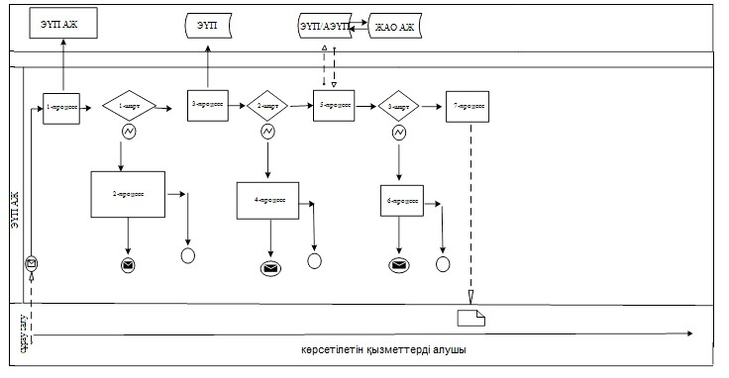

**Электрондық мемлекеттік қызметті Мемлекеттік корпорация АЖ арқылы көрсету кезіндегі функционалдық өзара іс-қимыл жасасудың 2-диаграммасы**



      Шартты белгілер:

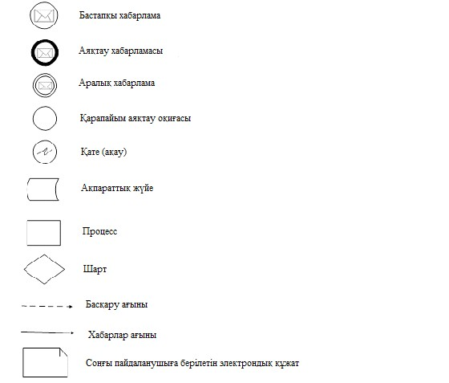

© 2012. Қазақстан Республикасы Әділет министрлігінің «Қазақстан Республикасының Заңнама және құқықтық ақпарат институты» ШЖҚ РМК